Информация ГУО «Детский сад № 1 г. п. Кореличи» о проделанной работе в рамках проекта «Здоровые города и посёлки» за сентябрь 2023года
№ п/п | Дата | Название мероприятия | Количество участ-ников
1 | 15.09.  2023 | Спортивные соревнования под девизом: «Со спортом дружим мы давным-давно, педагоги Кореличей все за одно!». Участники : педагогические работники детского сада №1 г. п. Кореличи  Ссылка https://www.instagram.com/p/CxNtr7xsat8/?utm_source=ig_web_copy_link&igshid=MzRlODBiNWFlZA== | 10
2 | С 11.09.  2023 по 15.09.2023 | Тематическая неделя «Когда мы едины - мы непобедимы», посвящённая празднованию Дня народного единства. Проведены беседы с воспитанниками по воспитанию внимательного отношения к своему здоровью и здоровью окружающих людей как предпосылку здорового образа жизни.  Для родителей подготовлены информации по теме « Здоровый образ жизни в семье - здоровы все вокруг» | 64 семьи

В рамках реализации мероприятий проекта «Кореличи – здоровый посёлок» педагогические работники ГУО «Детский сад № 1 г. п. Кореличи» провели спортивные соревнования под девизом: «Со спортом дружим мы давным-давно, педагоги Кореличей все за одно!».
Всем известно, что детей воспитывает и вдохновляет личный пример и поведение взрослого. Человек спортивный, энергичный, подтянутый, развитый физически, увлекающийся спортом, соблюдающий правильный режим питания, всегда находящийся в бодром и позитивном настроении является маяком, на которого хочется равняться и которому хочется подражать. Ведь сколько бы взрослые не тратили время на объяснение необходимости делать каждое утро физическую зарядку, правильно питаться, заниматься спортом, какие бы доводы не приводили, редко дети последуют взрослым нравоучениям.
Именно поэтому, участниками соревнований явились сами педагогические работники, а воспитанники на этот раз были в роли зрителей-болельщиков. Команды соревновались в скорости, ловкости, умении работать слаженно, стараясь победить в каждой эстафете! Особенно приятно было слышать восторженные крики маленьких болельщиков в поддержку своих воспитателей.

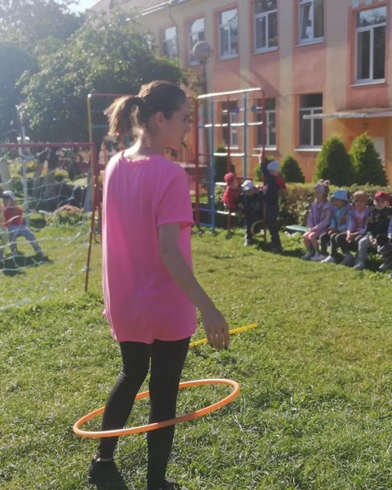
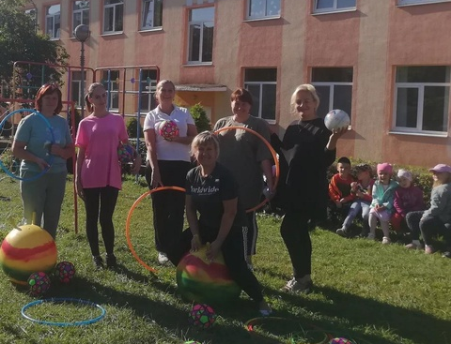
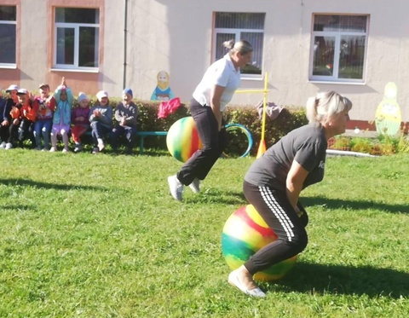

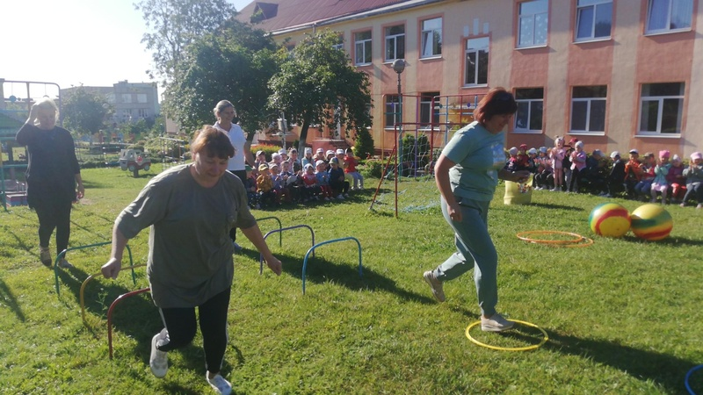

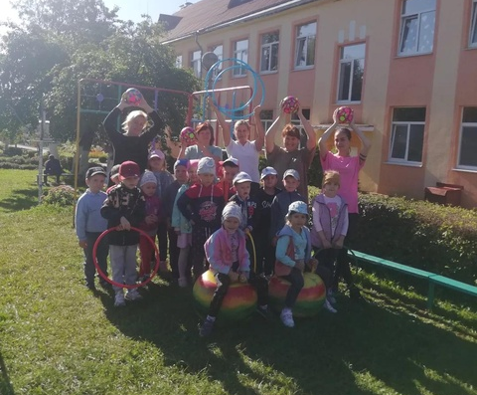

Так прошла оздоровительная прогулка в нашем детском саду. Все получили массу положительных эмоций и заряд бодрости. Свои яркие впечатления ребята отразили в рисунках на тему « Мы со спортом крепко дружим!». Педагогические работники провели беседу о том, как важно беречь и сохранять своё здоровье. А закончилось мероприятие пожеланиями здоровья каждому жителю нашего посёлка Кореличи.
Заместитель заведующего по основной деятельности Н.Е.Скок

